**Внеклассное мероприятие по физике для 7 класса**

***«Путешествие в страну физики»***

**Цель мероприятия:**создать условия для обобщения представлений у учащихся  о физических явлениях, формирования интереса к предмету, показа связи физических явлений с жизнью через их отражение в поговорках, опытах

**Задачи:**активизация мыслительной и учебно – познавательной деятельности учащихся, привитие интереса к предмету, формирование общеучебных умений и навыков, а также формированию чувства коллективизма, ответственности за себя и своего товарища, любознательности

**Планируемые образовательные результаты**

**Предметные:**применять знания на практике через решеие задач междисциплинарного содержания, работать с таблицами, давать ответы на качественные вопросы

**Личностные УУД:**формируют нравственные и эстетические ценности через познание физических явлений, совершенствуют собственные  знания

**Метапредметные УУД:**

***Регулятивные:***искать пути решения проблем, соотносить цели и результвты своей деятельности, определять степень успешности работы

***Познавательные:*** извлекать информацию из источников, представленных в разной форме (таблицы, схемы, чертежи), анализировать, сравнивать, делать выводы, строить логические рассуждения

***Коммуникативные:*** высказывать свою точку зрения, свободно излагать свои мысли в устной и письменной форме, слушать и слышать других.

**Ход мероприятия**

**Учитель:**В этом году вы начали изучать физику и уже, наверное, успели понять, что физика - наука очень интересная. Она может объяснить практически всё, что происходит в мире вокруг нас. Поэтому я бы сказала, что физика – это волшебная наука. Я предлагаю вам сегодня совершить небольшое путешествие в страну физики и помогут мне волшебники **Гравитация и Гравитон.**

**Гравитация.**

Что изучает физика?

Трудно было человеку миллионы лет назад,

Он совсем не знал природы,

Слепо верил в чудеса.

Он всего, всего боялся

И не знал, как объяснить

Бурю, гром, землетрясенье.

Трудно было ему жить.

И решил он: что ж бояться,

Лучше просто всё узнать.

Самому во всё вмешаться,

Людям правду рассказать.

Создал он земли науку,

Кратко физикой назвал.

Под названьем тем коротким

Он природу распознал.

**Гравитон.**

Здравствуй, физика, одна из древнейших наук о природе. Здравствуй, физика, созданная великими учёными — Архимедом, Ньютоном, Галилеем, Эйнштейном. Открой перед нами загадки физических явлений, веди нас по пути увлекательных открытий, по дороге знаний. Нам открывать новые источники энергии, изучать космос, преображать нашу планету. Известно, что благодаря тебе, физика, люди научились запускать спутники, управлять самоходными аппаратами, посылать сообщения без проводов, видеть в темноте, создали компьютеры. Так, здравствуй же, физика!

**Учитель:**Спасибо волшебникам. А мы начинаем наше путешествие. В путешествие отправятся три команды, которые будут защищать честь классов. От их работы будет зависеть, чем закончится наше путешествие. А решать это будут наши уважаемые волшебники. По окончании мероприятия они вынесут свой вердикт. Станут ли нынешние семиклассники жителями этой волшебной страны – страны науки физика.

***Представление команд.***

**Клятва юного физика**

**Я, перед лицом своего учителя и старших товарищей торжественно клянусь при любых обстоятельствах являться на урок физики и постигать законы науки, быть готовым ко всем испытаниям, которым подвергнут меня на уроке. Клянусь быть стойким, выносливым, трудолюбивым, любознательным, быть похожим на Ньютона и других великих ученых. И если я нарушу эту клятву, то пусть сила тяжести и законы Ньютона покарают меня.**

**Конкурсные испытания**

**1.Остров смекалистых.**

***Какой аналог в современной жизни соответствует сказочным персонажам и вещам.***

|  |  |
| --- | --- |
| **Сказочные персонажи и вещи.** | **Аналоги в современной жизни.** |
| Дудка –самогудка | Магнитофон, радио |
| Волшебный клубок | Компас. Не дает заблудиться |
| Скатерть - самобранка | Столовая, ресторан |
| Топоры – саморубы | Электрическая пила |
| Ведра с водой у Емели | Водопровод, водовоз |
| Телега без коня у Емели | Машина |
| Волшебная палочка | Пульт управления |
| Живая вода | Лекарство |
| Марья – искусница | Станки, которые ткут ковры, ткань. Швейная машина |
| Ступа Бабы – Яги | Вертолет, самолет |
| Яблочко на тарелочке | Телевизор |

**2**.**Город эрудитов.**

***Прочитав пословицы или поговорки, поставить им в соответствии физическую величину.***

Пеший конному не товарищ;

поспешишь - людей насмешишь;

тише едешь - дальше будешь.

**(Ответ: скорость.** Назовите единицу измерения скорости. Назовите формулу скорости при равномерном движении)

Не все на свой аршин меряй.

Семь раз отмерь - один раз отрежь.

Без меры и лаптя не сплетешь.

**(Ответ: длина*.***Назовите единицу измерения длины. Какими измерительными инструментами можно измерить длину.

Без минутки еще не сутки.

Кто с петухами встает, от часов не отстает.

Поздно встал, день пропал.

**(Ответ: время.**Назовите единицу измерения времени. Какими измерительными приборами можно измерить время.)

**3. Город мыслителей.**

***Каждой команде по очереди будет задан вопрос по пройденной теории, на который она должна будет ответить.***

**Вопросы**

Почему в кипятке сахар растворяется быстрей, чем в холодной воде?

Почему газы нельзя хранить в открытой емкости?

Почему шофёр, увидев человека, перебегающего через улицу, не сможет остановить машину?

Можно ли абсолютно точно сказать, что вы сейчас находитесь в состоянии покоя?

Почему пуля, вылетев из ствола винтовки, продолжает лететь вперёд, хотя на неё уже не давят пороховые газы?

В какую сторону отклоняются пассажиры относительно автобуса при резком торможении?

**4. Мастерград.**

***Следующий конкурс хотелось бы начать словами известного художника Леонардо да Винчи: «Знания, не проверенные опытом, лишены всякой достоверности, бесплодны и полны ошибок».***

Сейчас командам предстоит сделать научные открытие. Игрокам необходимо будет решить экспериментальные задачи.

Для постановки опытов приглашаются наши волшебники.

**ОПЫТ 1: «Послушная монета» (по теме “Инерция”)**

Положим на стакан открытку на нее монетку. Резко ударьте по ребру открытки. При этом открытка вылетит, а монетка упадет на дно стакана. Почему?

**Объяснение:** при резком выбивании открытки из-под монеты время взаимодействия тел мало, поэтому небольшая сила трения, действующая на монету, не может сообщить последней скорость в горизонтальном направлении. Монета сохраняет состояние покоя по инерции, и при удалении опоры падает в стакан.

**ОПЫТ 2: «Подъем тарелки мылом» (по теме “Сила взаимодействия молекул”)**

Возьмите тарелку, налейте в нее воды и сразу слейте. Поверхность тарелки будет влажной. Затем кусок мыла, сильно прижимая к тарелке, поверните несколько раз и поднимите вверх. При этом с мылом поднимается и тарелка. Почему?

**Объяснение:** подъем тарелки с мылом объясняется взаимодействием молекул тарелки и мыла.

**5.Остров талантов.**

***Командам надо изобразить с помощью пантомимы физический процесс. Участники других команд должны догадаться, о чем идет речь.***

Изобразите процесс кипения жидкости

Изобразите процесс диффузии в газах

Изобразите процесс расширения тела при нагревании

**6. Город загадок.**

Ребусы

Командам предлагается разгадать ребусы, в которых зашифрованы физические понятия.

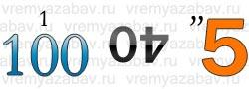

Физика скорость

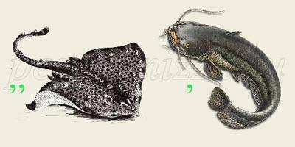

атом

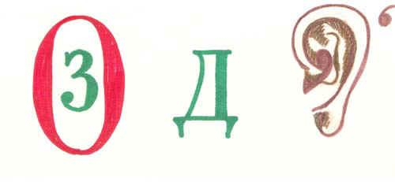

Воздух

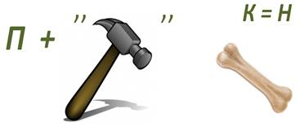

Плотность

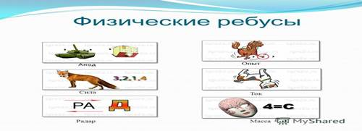

**Учитель:**

А теперь подведем итоги нашего путешествия. Для их оглашения приглашаются волшебники Гравитация и Гравитон.

**Волшебники.**

Решение сегодняшнего вечера. Все участники сегодняшнего путешествия стойко выдержали все испытания и по праву могут считаться полноправными жителями волшебной страны физики. В заключении осталось только произнести клятву юного физика.

3